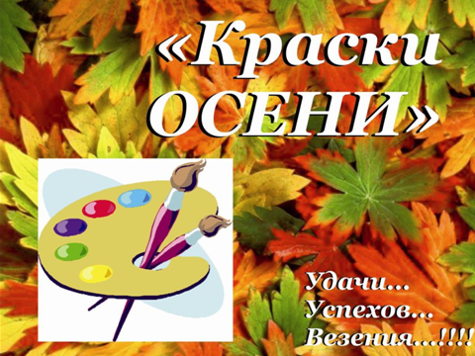Отчет о проведенном мероприятии.

В рамках деятельности творческой группы по театрализации 10.11.2017г. для детей групп № 7,8 были проведены литературные чтения с использованием мультимедиа ( презентация) «Краски осени». В чтениях принимали участие педагоги и дети этих групп под руководством муз. руководителя Даниловой Н.И.

Цель: Формирование и развитие устойчивого интереса к художественной литературе и созерцанию красивых пейзажей.

